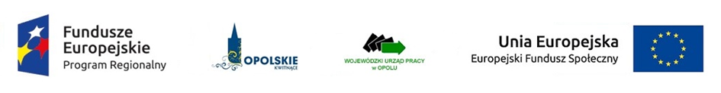

Zestawienie podpisanych umów o dofinansowanie projektów w trybie konkursowym w ramach działania 8.3 Wsparcie podmiotów ekonomii społecznej RPO WO 2014-2020 (nabór konkursowy nr RPOP.08.03.00-IP.02-16-001/15).

SUBREGION PÓŁNOCNY
Lp. | Tytuł projektu | Nazwa Wnioskodawcy | Kwota dofinansowania | Całkowita wartość projektu | Data podpisania
1. | Byczyński Ośrodek Wsparcia Ekonomii Społecznej dla subregionu północnego | Spółdzielnia Socjalna Usługowo – Handlowo –Produkcyjna w Byczynie | 3 945 319,55 PLN | 4 152 967,95 PLN | 06.07.2016 r.
SUBREGION POŁUDNIOWY
Lp. | Tytuł projektu | Nazwa Wnioskodawcy | Kwota dofinansowania | Całkowita wartość projektu | Data podpisania
1. | Spółdzielnia socjalna Twoją szansą 2 | Stowarzyszenie Miejski Klub Sportowy "Suples" w Krapkowicach | 3 805 463,10 PLN | 4 008 663,10 PLN | 14.07.2016 r.

Data:
Sporządziła: Ewa Tarlińska,

……………………………………………………………

Zweryfikował/a:
Data:

…………………………………………………………… ……………………………………………………………

Kierownik Zespołu ds. Włączenia społecznego Kierownik / Z-ca Kierownika Wydziału Wyboru i Realizacji Projektów PO KL i RPO

Zatwierdził/a:

……………………………………………………………
Data:

